**ДЕПАРТАМЕНТ ОБРАЗОВАНИЯ ГОРОДА МОСКВЫ**

**ГОСУДАРСТВЕННОЕ БЮДЖЕТНОЕ ОБЩЕОБРАЗОВАТЕЛЬНОЕ УЧРЕЖДЕНИЕ ГОРОДА МОСКВЫ «ШКОЛА №717»**

**(ГБОУ Школа №717)**

**КОНСУЛЬТАЦИЯ ДЛЯ ВОСПИТАТЕЛЕЙ**

Тема:

**«РАЗВИТИЕ ФОНЕМАТИЧЕСКОГО СЛУХА И ФОРМИРОВАНИЕ ФОНЕМАТИЧЕСКОГО ВОСПРИЯТИЯ»**

Подготовила:

Учитель-логопед

Ярославцева М.Г.

Москва, 2022 г

**Развитие фонематического слуха и формирование фонематического восприятия**

Немного теории…

Мы часто слышим: «фонематический слух», «фонематическое восприятие», «фонематический анализ»… Чем они отличаются? И отличаются ли? Давайте по порядку. Представим себе новорождённого малыша. Человек – существо социальное, поэтому ребёнку предстоит овладеть речью. Чтобы ребёнок заговорил, ему необходимо овладеть языком как устройством, которое обеспечивает восприятие и порождение речи. Язык, как мы знаем, по своей организации представляет собой совокупность языковых единиц (фонем, морфем, лексем, фраз) и правил их употребления. Звуковая сторона языка – его основная форма, его материя. Как ребёнок усваивает звуковую сторону речи? Ребёнок овладевает языком путём добывания его из речи, постоянно анализируя и систематизируя языковые факты. Овладеть языком – значит усвоить совокупность языковых единиц и правила их создания и использования их в речевой деятельности. Существует последовательность в усвоении звуковой стороны языка ребёнком в норме: в 4-6 месяцев ребёнок уже способен усвоить интонацию, в 6-12 месяцев – ритм, после года – звуковой состав слова. В какой-то момент восприятия интонации и ритма ребенку уже недостаточно, т.к. речь окружающих – сложный по составу и постоянно изменяющийся процесс. Чтобы не потеряться в звуковом потоке, ребенок «вынужден» выделять звуки и отношения между звуками. Вот тут и начинает «работать» фонематический слух.

Способность воспринимать звуковой состав слова – это и есть то, что мы обычно называем **фонематическим слухом.** Овладение звуковой стороной речи включает два взаимосвязанных процесса: формирование у ребёнка процесса восприятия звуков речи, или, как его называют, фонематического слуха, и формирование процесса произнесения звуков речи». Оба процесса начинаются тогда, когда язык становится для ребёнка средством общения. С одной стороны, ребёнок начинает понимать обращённые к нему слова взрослых, с другой – пытается сам произнести первые слова. Конечно, ребенок опирается и на собственные кинестетические ощущения при произношении звуков. Но, например, при различении глухих и звонких согласных в силу сходства их артикуляции ребёнку приходится пользоваться исключительно фонематическим слухом. К какому-то моменту ребёнок уже владеет артикуляцией многих звуков и может при их дифференциации ориентироваться на артикуляторные различия, но в случае глухих и звонких согласных он должен, вопреки артикуляционному сходству, ориентироваться именно на фонематические различия. На основе столь тонкого различения фонем языка происходит интенсивное овладение активным словарём и правильным произношением слов. Итак, **фонематический слух** – это тонкий, систематизированный слух, позволяющий различать и узнавать фонемы родного языка. Фонематический слух, являясь частью речевого слуха, направлен на соотнесение слышимых звуков с их эталонами, которые хранятся в памяти человека упорядоченно. Другой частью речевого слуха является фонетический слух. Он необходим ребенку для восприятия акустических свойств звука, не являющихся смыслоразличительными. Определение понятия **«фонематический слух»** складывалось постепенно, и постоянно уточнялось, т.к. продолжались лингвистические исследования понятия фонемы. К настоящему времени представление о фонематическом слухе включает в себя понимание того, что он выполняет не только дифференциальную функцию, но и контролирующую. В настоящее время мы рассматриваем «**фонематический слух** как процесс дифференциации всех звуков родного языка, включающий в себя навык слухового контроля за собственным произношением». Наличия первичного фонематического слуха достаточно, чтобы научиться устной речи, но его недостаточно для овладения процессами письма и чтения. По мнению многих лингвистов, необходимо наличие более высокой формы развития фонематического слуха, при которой дети могли бы делить слова на составляющие их звуки, устанавливать порядок звуков в слове, т.е. производить анализ звуковой структуры слова. В 60-х годах прошлого столетия использовали термин «звуковой анализ». Этим термином обозначали и способность различать звуки родного языка, и умение определять последовательность звуков в слове. Т.е. существовала некая путаница. Было предложено ввести для обозначения этих двух видов звукового анализа новые различные термины – «фонематический слух» и «фонематическое восприятие». Способность различать звуки родного языка назвали «**фонематический слух**». А способность различать звуки родного языка в линейном порядке предложили обозначить термином «**фонематическое восприятие**».

В процессе звукового анализа осуществляются основные интеллектуальные операции:

1) Определение наличия или отсутствия звуков в слове,

2) Местоположение звуков в слове,

3) Определение линейной последовательности,

4) Определение количества звуков в слове.

Позже выделили из фонематического восприятия **фонематический анализ:**

1. Выяснение порядка следования фонем в слове;
2. Установление различительной функции фонем;
3. Выделение основных фонематических противопоставлений, свойственных данному языку.

Итак, что такое **фонематическое восприятие**? «Специальные умственные действия по дифференциации фонем и установлению звуковой структуры слова». В его основе лежит фонематический слух. Это определение охватывает и различение фонем, и фонематический анализ, синтез и представления. Под **фонематическим анализом** мы понимаем умственные действия по анализу звуковой структуры слова – разложение его на последовательный ряд звуков, подсчет их количества, классификация звуков. Аналогично под **фонематическим синтезом** мы будем понимать умственные действия по синтезу звуковой структуры слова – слияние отдельных звуков в слоги, а слогов в слова. Различают элементарные и сложные формы звукового анализа. считает, что элементарные формы звукового анализа появляются спонтанно уже в дошкольном возрасте. К ним она относит выделение звука на фоне слова. Более сложной формой звукового анализа является операция выделения первого и последнего звуков в слове, а также определение места звука в слове. Самой сложной формой звукового анализа являются операции определения последовательности звуков в слове, их количества, их места по отношению к другим звукам. Такой форме звукового анализа необходимо ребенка специально обучать. На основе понятия «представления», как одного из психических процессов, **фонематическим представлениям** можно дать следующее определение – это сохранившиеся в сознании образы звуковых оболочек слов, которые образовались на основе предшествовавших им ранее восприятий этих слов. Ребенок со сформированными фонематическими представлениями способен придумать слово на заданный звук, подобрать картинку, в названии которой, например, 5 или 6 звуков, а также самостоятельно подобрать слова, содержащие N-е количество звуков.

В норме развитие и становление фонетической и фонематической сторон речи происходит постепенно. В овладении устной речью главная роль принадлежит фонематическому слуху. Психолингвисты предлагают следующую периодизацию фонематического развития:

1 этап – дофонематическая стадия развития, когда отсутствует дифференциация звуков

2 этап – начальная стадия дифференциации фонем

3 этап – завершающая стадия дифференциации фонем

4 этап – появляется готовность к элементарному звуковому анализу

5 этап – возможность осуществлять тонкую дифференциацию фонем и проводить операции звукового анализа.

Если первые три этапа у ребёнка в норме реализуются в раннем возрасте, то последние два этапа ребёнок проходят в старшем дошкольном возрасте, в процессе активного содействия со стороны взрослого.

**Когда завершается процесс формирования фонематического слуха у ребенка с точки зрения неврологии?**

Определить локализацию источника звука ребенок способен вскоре после рождения. Но эта способность продолжает развиваться до 8 лет. Новорожденный различает звуки на подкорковом уровне, а вернее, на уровне ствола мозга. Ствол мозга определяет локализацию аудиторной информации. Развитие аудиторных функций ствола мозга в основном происходит в первые два года жизни ребенка. Однако, как показали исследования, эти функции ствола мозга продолжают развиваться до подросткового возраста. И этот период можно разделить на две фазы. В первой фазе развития КГМ (от 0 до 1 г.) идет быстрое снижение плотности нейронов, увеличивается плотность синапсов и количество синапсов на нейрон. Объем КГМ увеличивается за счет роста нейронов. Во второй фазе (от 1 г. до подросткового возраста) идет процесс созревания КГМ – медленно снижается плотность нейронов и синапсов. До 10-11 лет у ребенка совершенствуется способность слышать в ситуации шума. Взаимодействие между левым и правым ухом также развивается, и только к 6-8 г устанавливается максимальный уровень взаимодействия. Скорость обработки слухоречевой информации также увеличивается с возрастом. Способность максимально быстро обрабатывать слухоречевую информацию складывается к 10-12 годам. Т.о., только к 10-12 г. фонематический слух достигает «взрослых» показателей.

От теории к практике….

Итак, мы определиись с понятием «фонематический слух». **Фонематический слух** - это процесс различения всех звуков родного языка, включающий в себя навык слухового контроля за собственным произношением. Фонематический слух необходим человеку для восприятия смыслоразличительных свойств звуков речи. Фонематический слух – это врожденная функция человека. Он развивается и проявляется под влиянием социума. Особенно важен для овладения устной речью. Фонематический слух лежит в основе «фонематического восприятия». Фонематическое восприятие – это специальные умственные действия, которым детей нужно обучить. Различают 4 основные операции фонематического восприятия:

1. Определение наличия или отсутствия заданного звука в слове,

2) Определение места звука в слове,

3) Определение последовательности звуков в слове,

4) Определение количества звуков в слове.

Также выделяют звуковой анализ и синтез. Это также специальные умственные действия, которым детей нужно обучать.

Ниже предлагается комплекс упражнений для развития фонематического слуха и формирования фонематического анализа.

**Упражнения и игры для развития фонематического слуха**

**Упражнение «Доскажи словечко»**

Съел Сережа на обед целых 5 больших … (блинов, котлет, сосисок)

Раскрывает Жаба рот, громко песенку … (кричит, поет, квакает)

Мне, Наташа, очень жаль, что твой пес умчался … ( далеко, вдаль, прочь)

По дороге в тучах пыли пронеслись … (мотоциклы, кони, автомобили)

Смотрит слон – дорожный знак, не поймет его … (совсем, никак, ничуть)

Стала Выпь с утра вопить – есть хочу, хочу я … (танцевать, спать, пить)

Подвернула я панаму, чтоб похожей стать на … (маму, артистку, соседку)

И птице, и рептилии обидно без … (фамилии, паспорта, квартиры)

И встарь, и в наши времена имеют люди (имена, документы, оружие)

Эй, любезная Ворона, отойдите от … (вагона, самолета, автомобиля)

В дальний путь берет верблюд два горба готовых … (завтраков, блюд, обедов)

На мяч набросился щенок, схватил его и … (наутек, убежал, разгрыз)

Курица кричит: Бегу перья гладить к … (утке, утюгу, подруге)

Стали громко петь Еноты, даже разучили … (слова, ноты, сосны)

Приготовлены постели для Ежей у старой … (ели, липы, сосны)

Топором рублю дрова, трах полено – стало … (два, три, четыре)

Я надел большую шляпу, чтоб похожим стать на …(папу, Бармалея, Боярского)

**Упражнение «Повтори за мной»**

Вслед за взрослым ребенок повторяет цепочки слогов с легко произносимыми согласными звуками:

Ту-ка-мо, ты-ду-бо, ка-ты-во, ды-ну-мы, но-гу-ха, хо-ну-мы, фы-му-ко

**Упражнение «Повтори за мной»**

Вслед за взрослым ребенок повторяет цепочки слогов с оппозиционными по звонкости-глухости, легко произносимыми согласными звуками:

Па-ба-па, го-ко-го, ба-па-ба, ту-ду-ту, ко-го-ко, фа-ва-фа, ды-ты-ды

**Упражнение «Повтори за мной»**

Вслед за взрослым ребенок повторяет цепочки слогов со стечением легко произносимых согласных звуков:

ПТА-ПТО-ПТУ-ПТЫ

ТКА-ТКО-ТКУ-ТКЫ

ТМА-ТМО-ТМУ-ТМЫ

ТФА-ТФО-ТФУ-ТФЫ

МНА-МНО-МНУ-МНЫ

ХТА-ХТО-ХТУ-ХТЫ

**Упражнение «Назови лишнее имя»**

Вслед за взрослым ребенок произносит 4 имени. Затем выбирает и называет одно имя, которое отличается по звучанию от остальных

Витя – Митя – Катя – Полина

Полина – Алина – Ада – Галина

Вика – Диана – Татьяна – Ульяна

Таня – Оля – Ваня – Маня

Инна – Лина – Таня – Дина

**Упражнение «Услышишь звук в ряду других звуков, хлопни в ладоши (топни ногой)**

Также этот же звук выделяем в ряду слогов.

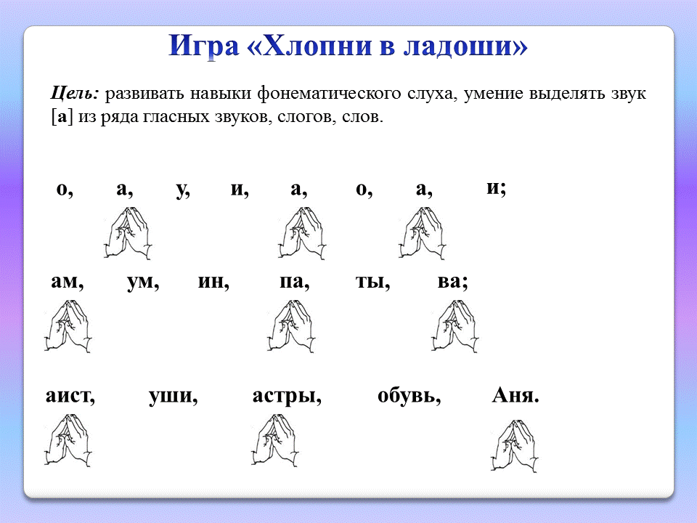

**Игры со словами-паронимами:**

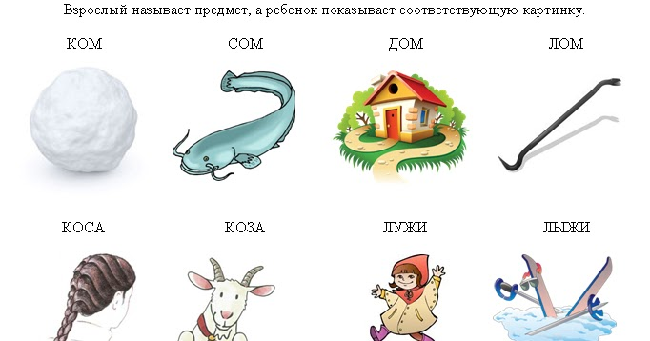

**Упражнение «Соедини картинки, названия которых звучат похоже»**

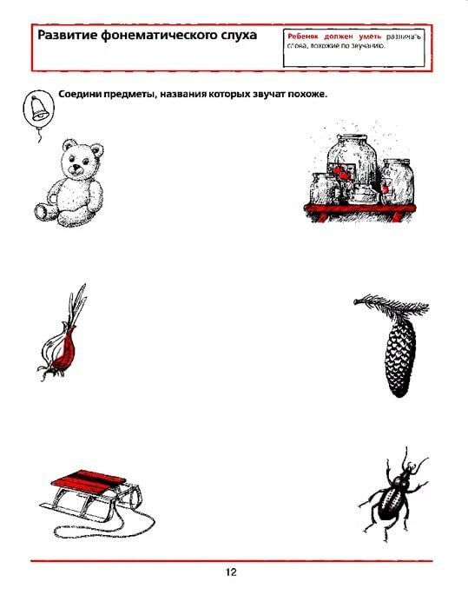

**Упражнения и игры, направленные на формирование фонематического восприятия**

**Прежде чем перейти к операциям фонематического восприятия, мы должны быть уверены в том, что образ звука у детей сформирован. Т.е., ребенок точно знает, о каком звуке идет речь, и что именно такой звук так зазывается. Например, звук А звучит при широко открытом рте, воздух проходит зсвободно.**

**Операция 1: Определение наличия или отсутствия звука в слове**

**Упражнение: Услышишь звук А в слове, хлопни в ладоши**

**Аист, адрес, соль, мак, астры, дом, суп.**

**Операция 2: Определение места звука в слове.**

Очень важно!!!

1. Выделяемый звук должен быть в сильной фонетической позиции:

Гласные звуки должны быть под ударением. Например, звук О можем выделить из слова ОСЫ, но не ОСА, т.к. в слове ОСА мы произносим О как Звук А. {АСА}

Согласные звуки должны быть в такой позиции, чтоб после согласного был гласный звук. Не можем выделить в слове ЗУБ звук Б, т.к. при произношении звук Б оглушается.

1. Не используем слова с буквами Я, Ё, Ю, Е.
2. Гласных звуков в русском языке только 6: А, О, У, И, Ы, Э. Гласных букв 10: А, Я, О, Ё, У, Ю, Э, Е, Ы, И.

**Упражнение: Найди картинку, в названии которой есть звук (задается нужный звук)**

**В начале слова:**

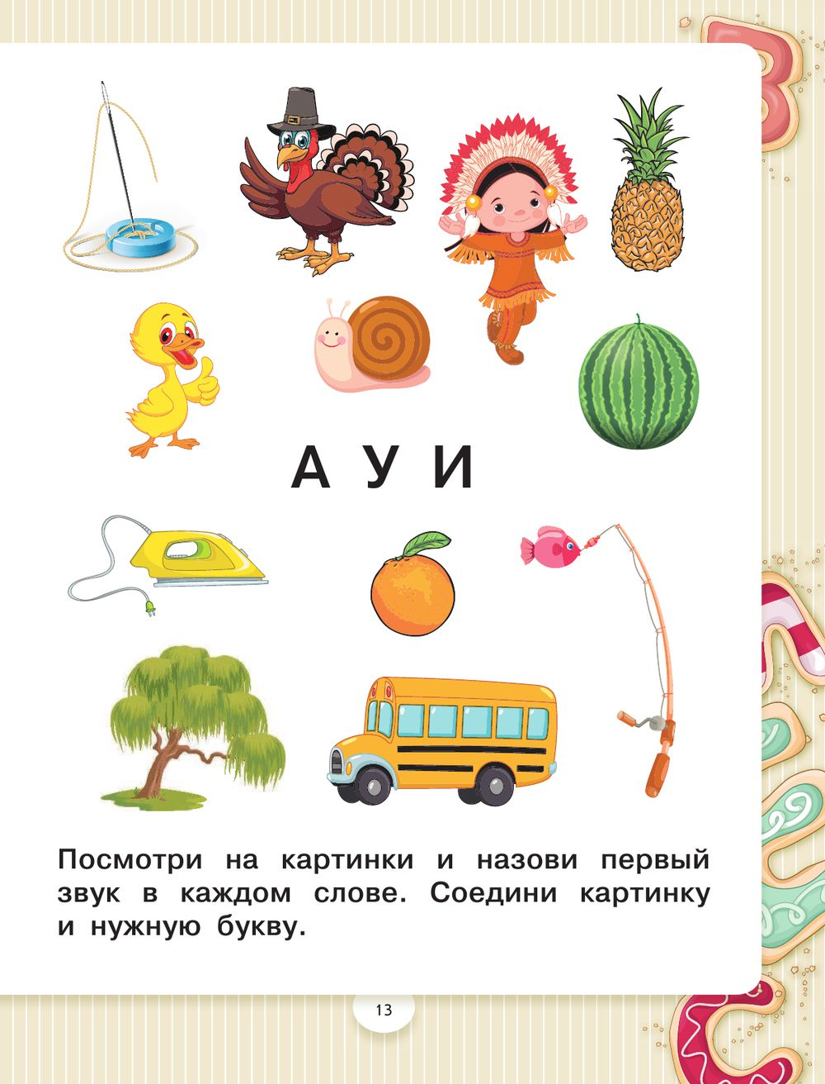

**Или:**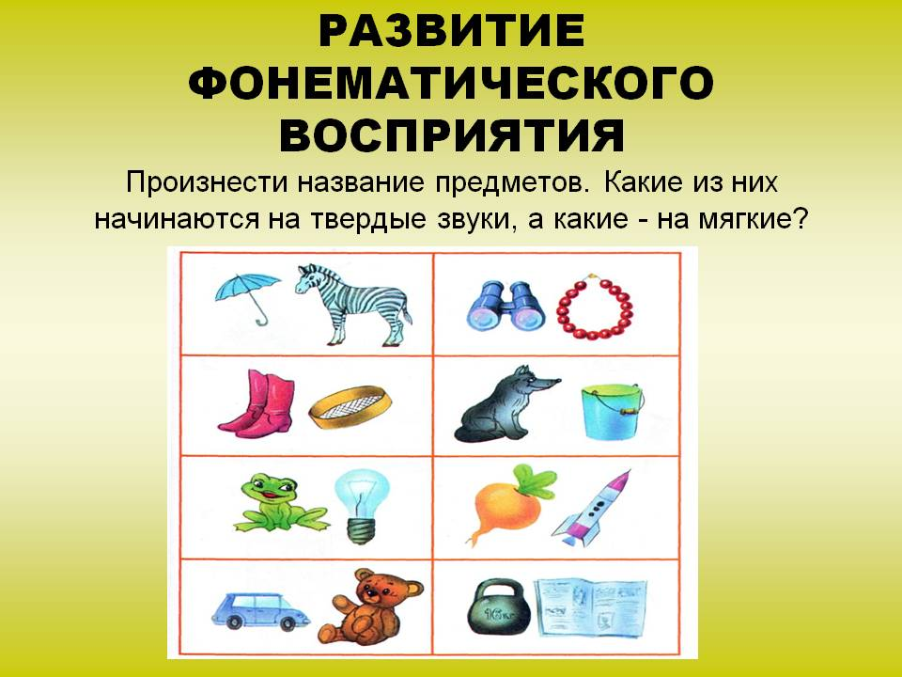

**Или:**

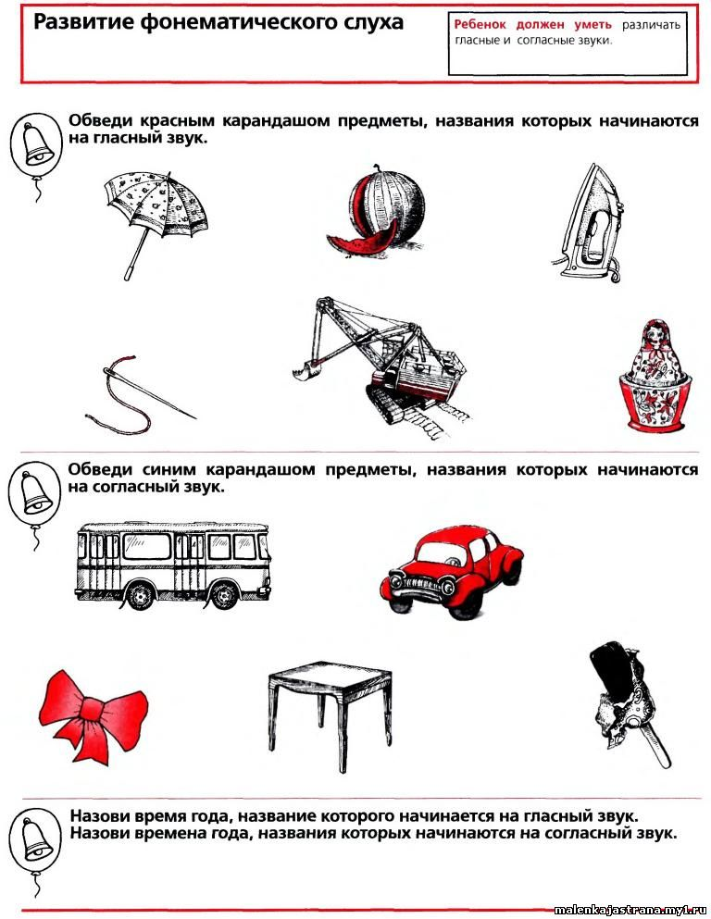

**Затем в середине слова:**

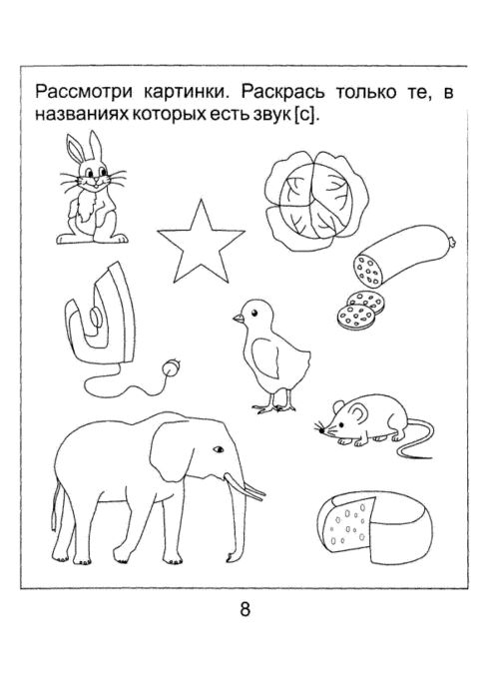

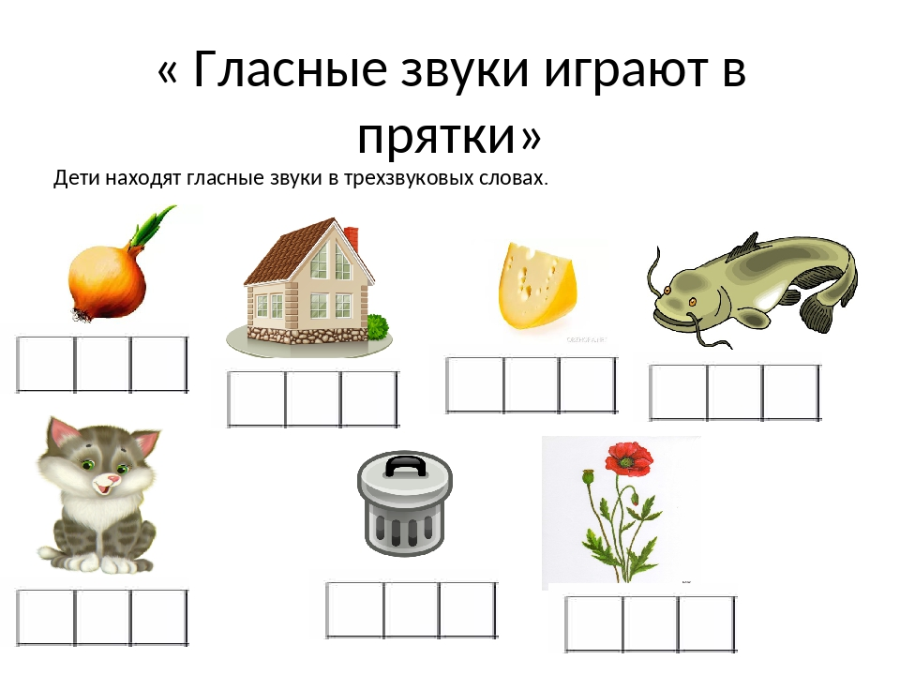

**Также выделяем звуки в конце слова. Например, звук Л в начале, середине и конце слова.**

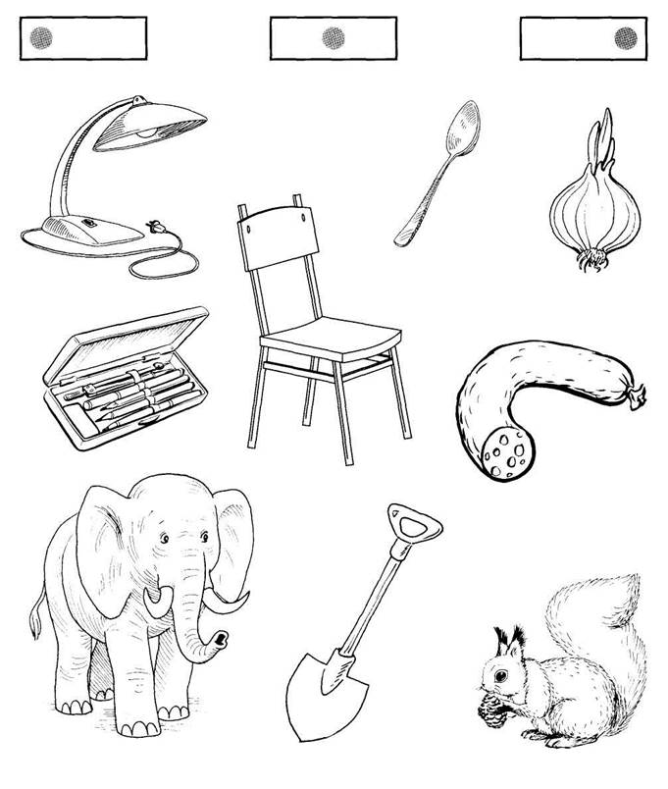

**Операция 3: Определение количества звуков в слогах и словах**

**Упражнение «Сколько звуков в слоге»**

**Ам, ат, ук, от, та, ду, мы, по**

**Упражнение: «Сколько звуков слове»**

**Мак, суп, дом, кот, сок.**

**Роза, вата, козы, зонт, стул.**

**Кошка, школа, каток.**

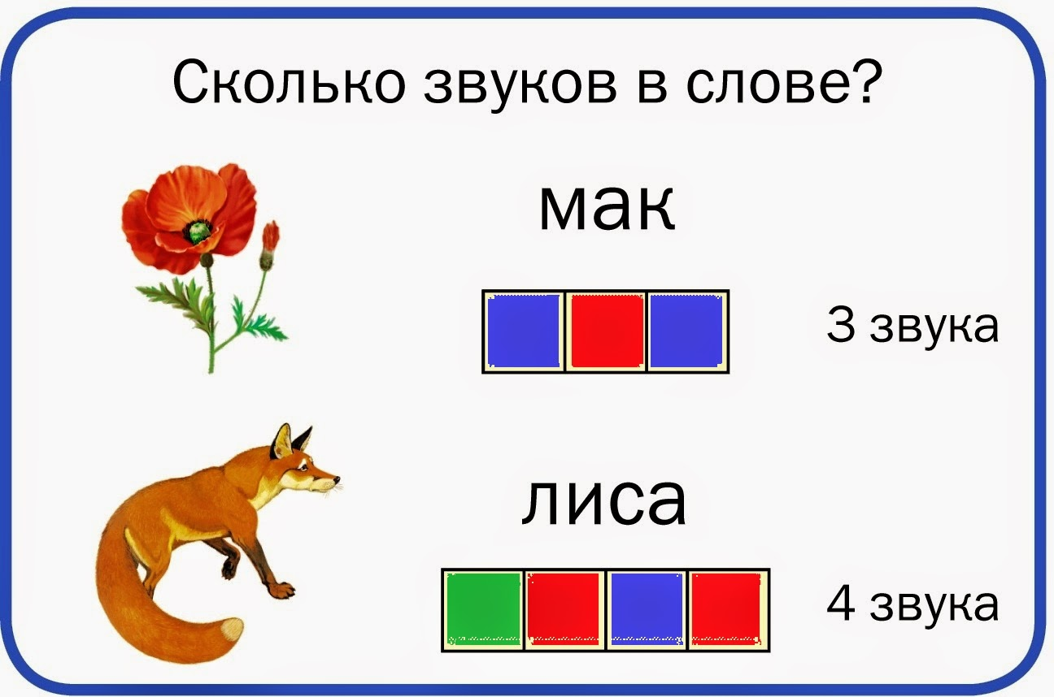

**Операция 4: Определение последовательности звуков в словах**

**Упражнение «Назови в слове все звуки по порядку»**

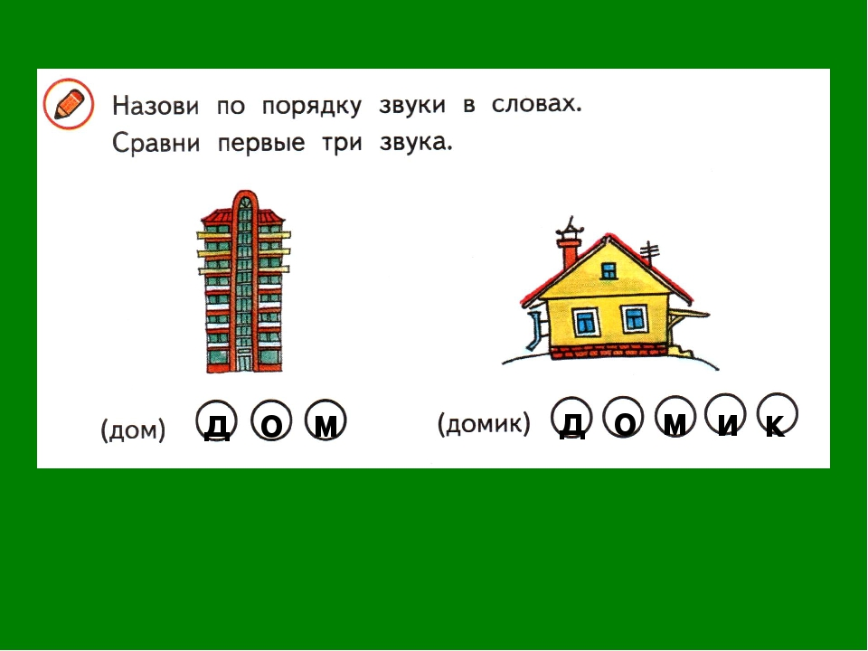

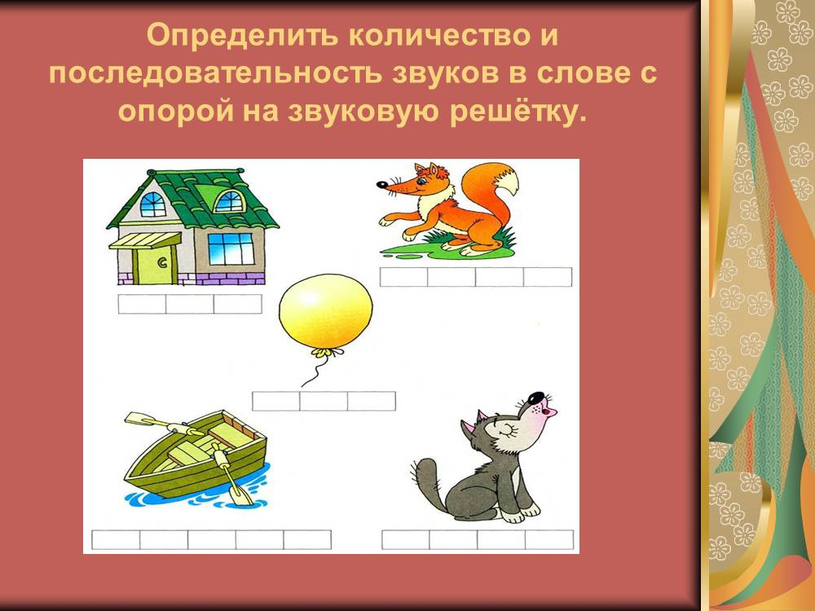

Также привожу пример упражнения на **формирование звукового анализа**:

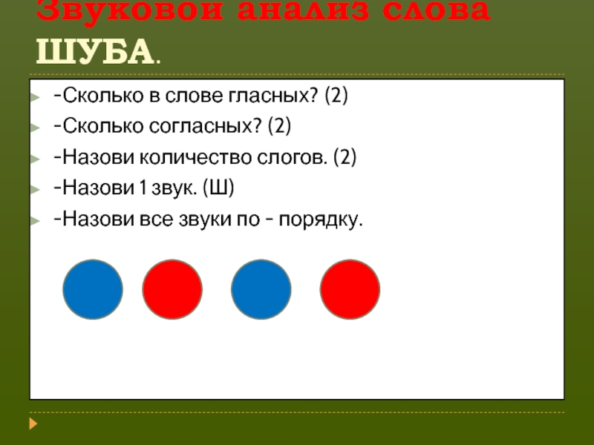

**И формирование звукового синтеза:**

